AITA

软件工程专业综合项目系统设计说明书

1652714 孙浩然

1652763 陈泽徽

1652751 梁钧清

1553545 王嵩豪

1652708 周泽林

1652698 康晓博

# 目录

AITA 1

目录 2

引言 3

编写目的 3

背景与依据 3

参考资料 3

系统软件结构设计 5

结构语境图 5

系统业务分析类图 6

系统软件架构图 7

模块设计 8

DBAccess接口设计 8

Teacher 类 10

Student 类 12

Course类 14

StudyResult类 17

ModifyCourse接口设计 19

ReadText接口设计 21

WatchVideo接口设计 22

AddKnowledgePoint接口设计 24

ResultChart接口设计 26

注册功能 26

登陆功能 28

观看视频功能 30

查看学习结果 32

# 引言

## 编写目的

编写本文档的目的是对系统结构设计，详细类设计进行详细描述，同时作为设计开发人员的设计依据。详细设计解决如何实现各个模块的内部功能，对细节进行描述，为读者提供详尽的描述。

本文档的预期读者为项目管理人员、设计人员、测试人员和质量保证人员。

## 背景与依据

AITA需求分析

AITA项目方案书

## 参考资料

[1] 质量管理体系国家标准理解与实施(2008版)

[2]Jeon, J., Park, J. C., Jo, Y. J., Nam, C. M., Bae, K. H., & Hwang, Y., et al. (2016). A Real-time Facial Expression Recognizer using Deep Neural Network.International Conference on Ubiquitous Information Management and Communication(pp.1-4). ACM.

[3]Kim, B. K., Roh, J., Dong, S. Y., & Lee, S. Y. (2016). Hierarchical committee of deep convolutional neural networks for robust facial expression recognition.Journal on Multimodal User Interfaces,10(2), 1-17.

[4]Chang, T., Wen, G., Hu, Y., & Ma, J. J. (2018). Facial expression recognition based on complexity perception classification algorithm.

[5]Li, D., Wen, G., Hou, Z., Huan, E., Hu, Y., & Li, H. (2018). Rtcrelief-f: an effective clustering and ordering-based ensemble pruning algorithm for facial expression recognition.Knowledge & Information Systems, 1-32.

# 系统软件结构设计

## 结构语境图

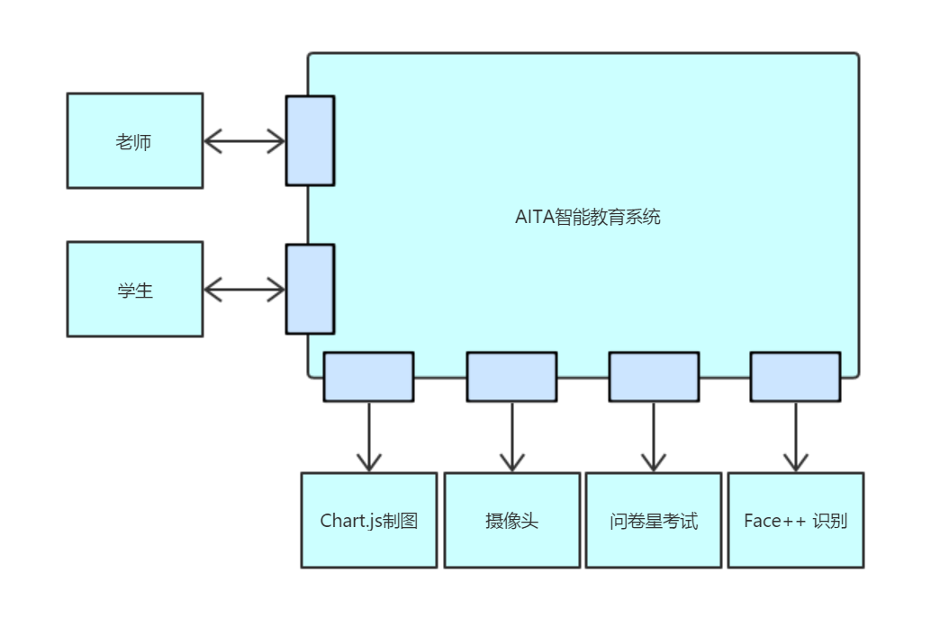

AITA智能教育系统是一个相对独立的平台，与老师和学生用户进行交互，但几乎不与其他系统构成 peer 或 superordinate 关系；系统在使用过程中需要调用外部的系统来进行识别校准、绘图、摄像、生成试卷功能。

## 系统业务分析类图

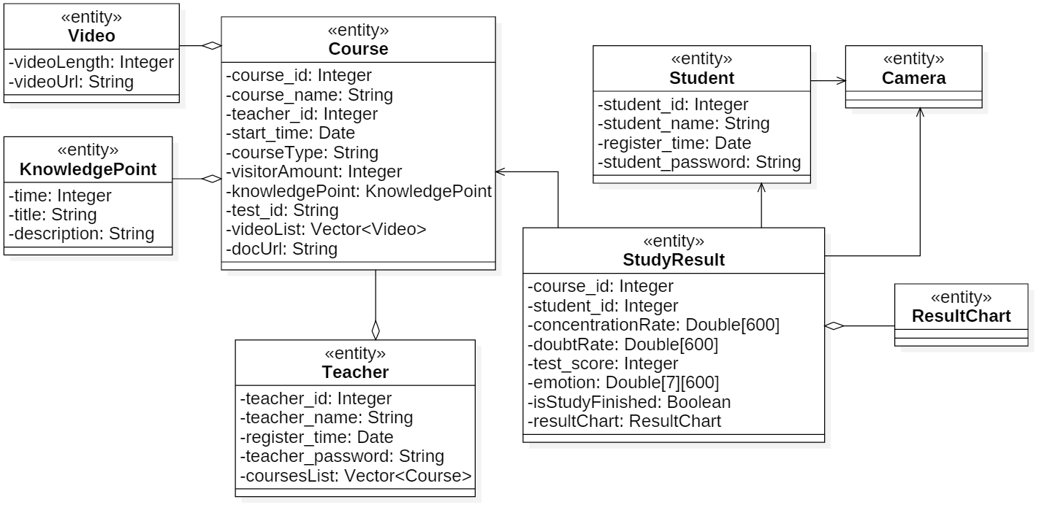

根据系统业务可以将整个系统分为课程管理、学习结果管理、用户管理三个子系统，通过problem frame继承的形式针对每个子系统初步构建设计类图。

## 学习结果管理子系统

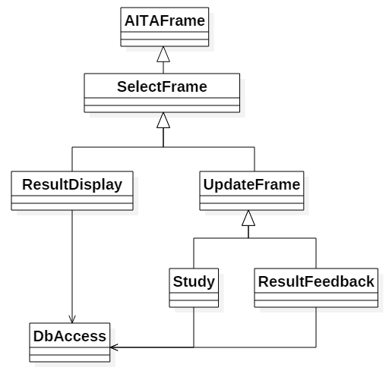

## 课程管理子系统

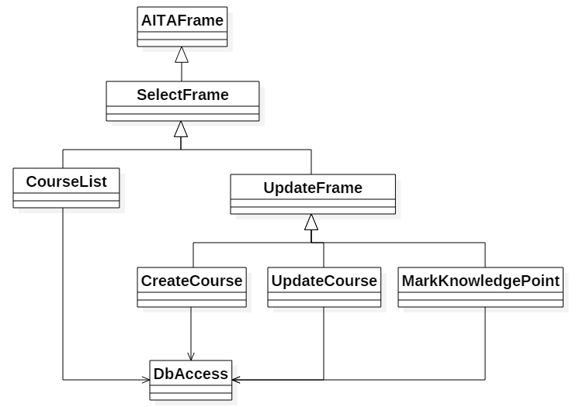

## 用户管理子系统

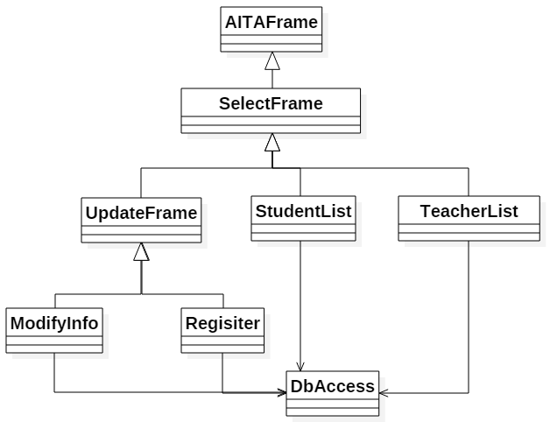

## 系统软件架构图

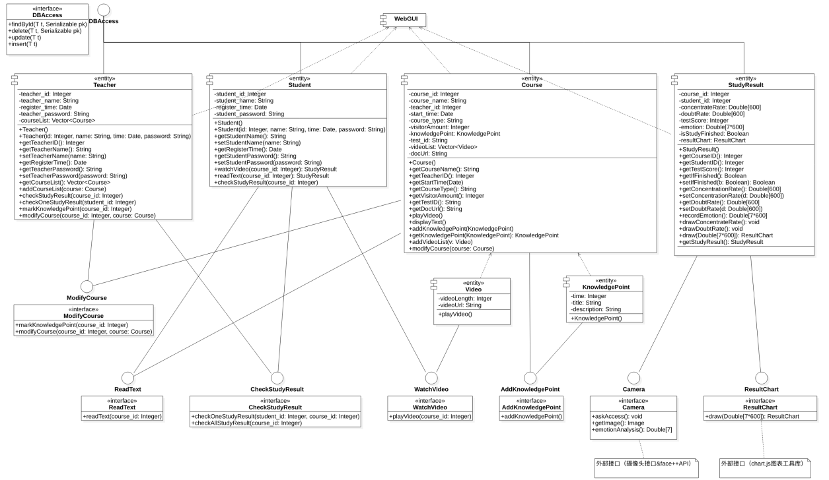

将系统业务设计类图初步加入接口类并构成组件，组件之间的层次调用是通过接口实现的。主要业务模块的操作对象抽象为组件，对于需要调用其他组件实现的功能定义接口，通过接口调用实现特定业务功能。

# 模块设计

## DBAccess接口设计

### 描述

数据访问的接口，作为整个系统数据访问的接口，其余类均需要实现这个接口，对数据库实现最基本的增删查改的操作。

### 功能

实现对整个数据库增删查改的操作。

### 输入项

|  |  |  |  |  |
| --- | --- | --- | --- | --- |
| **类型** | **名称** | **内容** | **参数** | **返回值** |
| public | delete | 删除数据库的某一行 | T t: 目标表格，Serializable pk:主键值 |  |
| public | insert | 在数据库中插入一行数据 | T t: 目标表格 |  |
| public | update | 在数据库中更新一行数据 | T t: 目标表格 |  |

### 输出项

|  |  |  |  |  |
| --- | --- | --- | --- | --- |
| **类型** | **名称** | **内容** | **参数** | **返回值** |
| public | findById | 根据主键查找对象 | T t: 目标表格，Serializable pk:主键值 |  |

### 方法详细描述及实现流程

public void update(T t)

在数据库中更新一行

获取一个会话开启一个事务>更新数据>交事务>关闭会话

public void delete(Class<T> t, Serializable pk)

删除数据库中的某一行

获取一个会话>开启一个事务>删除数据>提交事务>关闭会话

public E findById(Class<T> t, Serializable pk)

根据主键查找对象

获取一个会话>开启一个事务>查询数据>提交事务>关闭会话

public void insert(T t)

在数据库中插入数据

获取一个会话开启一个事务>保存数据>交事务>关闭会话

## Teacher 类

### 描述

对应已注册教师的实体类。包括对教师用户信息的管理，管理课程，检查学生学习结果。

### 功能

管理个人信息；提供接口，返回JSON格式用户信息；对课程进行管理；查看学生学习情况。

### 输入项

|  |  |  |  |  |
| --- | --- | --- | --- | --- |
| **类型** | **名称** | **内容** | **参数** | **返回值** |
| public | setTeacherName | 设置教师用户名 | String: name |  |
| public | setTeacherPassword | 设置用户密码 | String: teacherPassword |  |
| public | addCourseList | 获取课程列表 | course: Course |  |
| public | markKnoledgePoint | 标记知识点 | Integer: course_id |  |
| public | modifyCourse | 修改课程 | Integer: course_id, course: Course |  |

### 输出项

|  |  |  |  |  |
| --- | --- | --- | --- | --- |
| **类型** | **名称** | **内容** | **参数** | **返回值** |
| public | getTeacherID | 获取用户ID | Integer teacher_ID | teacher_ID |
| public | getTeacherName | 获取用户名 | String teacher_name | teacher_name |
| public | getRegisterTime | 获取用户注册时间 | Date: registerTime | registerTime |
| public | getTeacherPassword | 获取用户密码 | String: teacherPassword | teacherPassword |
| public | getCourseList | 获取课程列表 | Vector: Course | Course |
| public | checkStudyResult | 检查学习结果 | Integer: course_id | course_id |
| public | checkOneStudyResult | 检查单个学生学习结果 | Integer: student_id | student_id |

### 方法详细描述及实现流程

修改课程通过ModifyCourse接口实现，检查学习结果通过CheckStudyResult接口实现，以下将会详细说明两个接口的具体实现。

## Student 类

### 描述

对应已注册学生的实体类。包括对学生用户信息的管理，检查学习结果。

### 功能

管理个人信息；提供接口，返回JSON格式用户信息；查看学习情况。

### 输入项

|  |  |  |  |  |
| --- | --- | --- | --- | --- |
| **类型** | **名称** | **内容** | **参数** | **返回值** |
| public | setStudentName | 设置学生用户名 | String: name |  |
| public | setStudentPassword | 设置用户密码 | String: studentPassword |  |
| public | markKnoledgePoint | 标记知识点 | Integer: course_id |  |
| public | modifyCourse | 修改课程 | Integer: course_id, course: Course |  |

### 输出项

|  |  |  |  |  |
| --- | --- | --- | --- | --- |
| **类型** | **名称** | **内容** | **参数** | **返回值** |
| public | getStudentID | 获取学生ID | Integer student_ID | student_ID |
| public | getStudentName | 获取用户名 | String student_name | student_name |
| public | getRegisterTime | 获取用户注册时间 | Date: registerTime | registerTime |
| public | getTeacherPassword | 获取用户密码 | String: teacherPassword | teacherPassword |
| public | watchVideo | 观看视频 | Integer: course_id | studyResult |
| public | readText | 阅读文档 | Integer: course_id | studyResult |
| public | checkStudyResult | 检查学习结果 | Integer: course_id | course_id |

### 方法详细描述及实现流程

阅读文档通过接口ReadText实现，检查学习结果通过接口CheckStudyResult实现，观看视频通过接口watchVideo实现。

## Course类

### 描述

对应课程的实体类。包括查看课程信息以及实现视频播放、文本展示，管理标记知识点。

### 功能

课程信息管理；视频播放、文本展示实现；知识点管理。

### 输入项

|  |  |  |  |  |
| --- | --- | --- | --- | --- |
| **类型** | **名称** | **内容** | **参数** | **返回值** |
| public | playVideo | 播放视频 | String: videoUrl |  |
| public | displayText | 文本显示 | String: docUrl |  |
| public | addVideoList | 添加视频 | v: Video |  |
| public | addKnoledgePoint | 标记知识点 | knowledgePoint |  |
| public | modifyCourse | 修改课程 | Integer: course_id, course: Course |  |

### 输出项

|  |  |  |  |  |
| --- | --- | --- | --- | --- |
| **类型** | **名称** | **内容** | **参数** | **返回值** |
| public | getCourseID | 获取课程ID | Integer course_ID | course_ID |
| public | getCourseName | 获取课程名 | String student_name | student_name |
| public | getTeacherID | 获取老师id | String teacher_id | teacher_id |
| public | getStartTime | 获取课程起始时间 | Date: startTime | startTime |
| public | getCourseType | 获取课程种类 | String: courseType | courseType |
| public | getVisitorAmount | 获取游客数量 | Integer: visitor_type | visitor_type |
| public | getDocUrl | 获取文档路径 | String: docUrl | docUrl |
| public | getKnoledgePoint | 标记知识点 | knowledgePoint |  |

### 方法详细描述及实现流程

阅读文档通过接口ReadText实现，添加知识点通过接口AddKnowledgePoint实现，观看视频通过接口watchVideo实现。

## StudyResult类

### 描述

对应学习结果的实体类。记录学习结果详情，绘制图表。

### 功能

学习结果记录、展示。

### 输入项

|  |  |  |  |  |
| --- | --- | --- | --- | --- |
| **类型** | **名称** | **内容** | **参数** | **返回值** |
| public | setIfFinished | 用户是否暂停 | Boolean: ifFinished |  |
| public | setConcentrationRate | 课程专注度 | Double: concentrationRate |  |
| public | setDoubtRate | 课程疑惑度 | Double:  doubtRate |  |
| public | addKnoledgePoint | 标记知识点 | knowledgePoint |  |
| public | modifyCourse | 修改课程 | Integer: course_id, course: Course |  |

### 输出项

|  |  |  |  |  |
| --- | --- | --- | --- | --- |
| **类型** | **名称** | **内容** | **参数** | **返回值** |
| public | getCourseID | 获取课程ID | Integer course_ID | course_ID |
| public | getStudentID | 获取学生ID | Integer student_ID | student_ID |
| public | getTestScore | 获取测试成绩 | Integer testScore | testScore |
| public | getIfFinished | 获取用户是否暂停 | Boolean: ifFinished | ifFinished |
| public | getConcentrationRate | 获取课程专注度 | Double:  concentrationRate | concentrationRate |
| public | getDoubtRate | 获取课程疑惑度 | Double:  doubtRate | doubtRate |
| public | drawConcentrationRate | 绘制专注比例图 | Double:  concentrationRate |  |
| public | drawDoubtRate | 绘制疑惑比例图 | Double:  doubtRate |  |
| public | getStudyResult | 获取学习记录 | StudyResult |  |

### 方法详细描述及实现流程

捕捉用户图像通过接口Camera实现，绘制图表通过接口ResultChart 实现。

## ModifyCourse接口设计

### 描述

修改课程的接口，Teacher类与Course类均实现这个方法，对课程实现修改的操作。

### 功能

实现对课程修改的操作。

### 输入项

|  |  |  |  |  |
| --- | --- | --- | --- | --- |
| **类型** | **名称** | **内容** | **参数** | **返回值** |
| public | markKnoledgePoint | 标记知识点 | Integer: course_id |  |
| public | modifyCourse | 修改课程 | Integer: course_id, course: Course |  |

### 方法详细描述及实现流程

接口实现的对应操作：

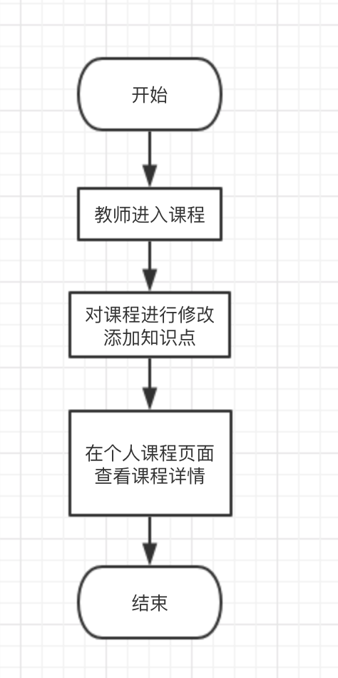

## ReadText接口设计

### 描述

阅读文档的接口，Student类与Course类均实现这个方法，实现文档阅读功能。

### 功能

实现对文档展示

### 输出项

|  |  |  |  |  |
| --- | --- | --- | --- | --- |
| **类型** | **名称** | **内容** | **参数** | **返回值** |
| public | readText | 阅读文档 | Integer: course_id |  |

## WatchVideo接口设计

### 描述

观看视频的接口，Student类与Course类均实现这个方法，实现视频播放功能。

### 功能

实现对视频的展示

### 输出项

|  |  |  |  |  |
| --- | --- | --- | --- | --- |
| **类型** | **名称** | **内容** | **参数** | **返回值** |
| public | playVideo | 播放视频 | Integer: course_id |  |

### 方法详细描述及实现流程

实体类Video依赖Course类，具体实现接口WatchVideo。

CheckStudyResult接口设计

### 描述

检查学习结果的接口，Student类与Teacher类均实现这个方法，实现查看学习结果。

### 功能

实现查看学习结果的功能。

### 输出项

|  |  |  |  |  |
| --- | --- | --- | --- | --- |
| **类型** | **名称** | **内容** | **参数** | **返回值** |
| public | checkOneStudyResult | 查看个人学习情况 | Integer: course_id  Integer:  student_id |  |
| public | checkAllStudyResult | 查看课程总体学习情况 | Integer: course_id |  |

## AddKnowledgePoint接口设计

### 描述

添加知识点的接口， Course类实现这个方法，实现知识点添加的功能。

### 功能

实现对学习视频的知识点添加功能。

### 输出项

|  |  |  |  |  |
| --- | --- | --- | --- | --- |
| **类型** | **名称** | **内容** | **参数** | **返回值** |
| public | addKnowledgePoint | 添加知识点 | KnowledgePoint |  |

### 方法详细描述及实现流程

实体类KnowledgePoint依赖Course类，具体实现接口WatchVideo。

Camera接口设计

### 描述

图像识别的接口， StudyResult类实现这个方法，实现图像识别，调用外部接口。

### 功能

实现对图像进行捕捉识别的功能。

### 输入项

|  |  |  |  |  |
| --- | --- | --- | --- | --- |
| **类型** | **名称** | **内容** | **参数** | **返回值** |
| public | getImage | 获取图像 | Image image |  |
| public | askAccess | 询问权限 | Boolean: access |  |
| public | emotionAnalysis | 情感分析 | Double:  emotion |  |

### 方法详细描述及实现流程

调用外部接口和face++API实现具体功能。

## ResultChart接口设计

### 描述

学习结果绘制的接口， StudyResult类实现这个方法，实现学习结果绘制，调用外部接口。

### 功能

实现将识别结果进行绘制。

### 输入项

|  |  |  |  |  |
| --- | --- | --- | --- | --- |
| **类型** | **名称** | **内容** | **参数** | **返回值** |
| public | draw | 绘制图形 | Double:  emotion |  |

### 方法详细描述及实现流程

调用外部接口chart.js 图表工具库

## 注册功能

### 程序描述

实现用户注册。

### 功能

检验用户注册信息是否正确，向数据库添加新用户。

### 输出项

|  |  |  |
| --- | --- | --- |
| **名称** | **内容** | **参数** |
| SignUp | 用户注册，向数据库添加新用户 | Usr. Pwd, role |

### 详细描述与实现详情

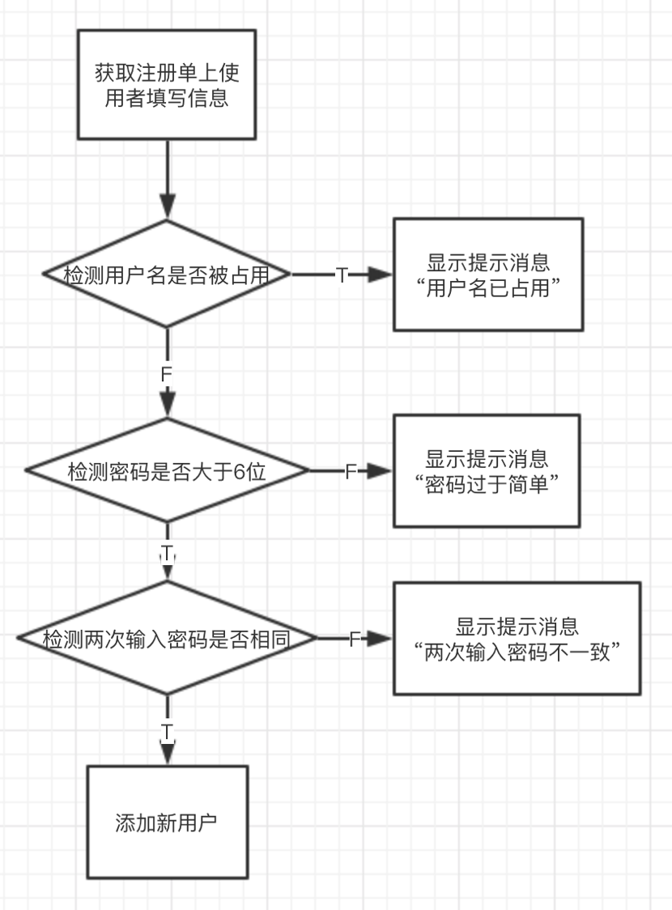

## 登陆功能

### 程序描述

实现用户登陆功能。

### 功能

用户进行登录，进行相应跳转。

### 输出项

|  |  |  |
| --- | --- | --- |
| **名称** | **内容** | **参数** |
| LogIn | 用户做出登陆请求 | Usr, pwd |

### 详细描述与实现详情

检测用户是否登陆，进行相应跳转。

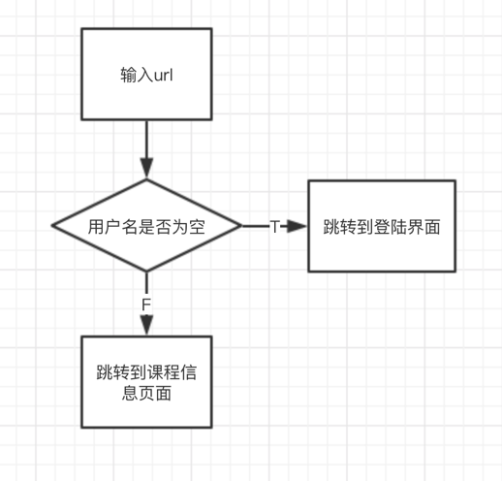

用户进行登录。

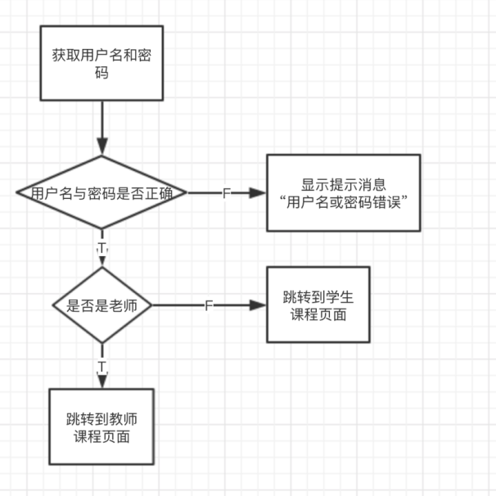

## 观看视频功能

### 程序描述

课程脸部表情识别逻辑实现，并存入数据库。

### 功能

传递image_ base64图像作为识别值，进行面部识别。

### 输出项

|  |  |  |
| --- | --- | --- |
| **名称** | **内容** | **参数** |
| getUserMedia | 摄像头权限 | obj, video |
| getEmotionData | 获取脸部表情识别数据 | faces, attributes, emotion, image_base64 |
| take_image | 抓取图片 | canvas, video, scale, data |

### 详细描述与实现详情

getUserMedia: 获取用户摄像头使用权限，提示对应消息。

getEmotionData: 获取图像中的脸，并取其中面积最大的脸作为识别对象。传递图像值进行面部识别。

take_image: 获取视频流中的图像，截取图片传递给getEmotionData。

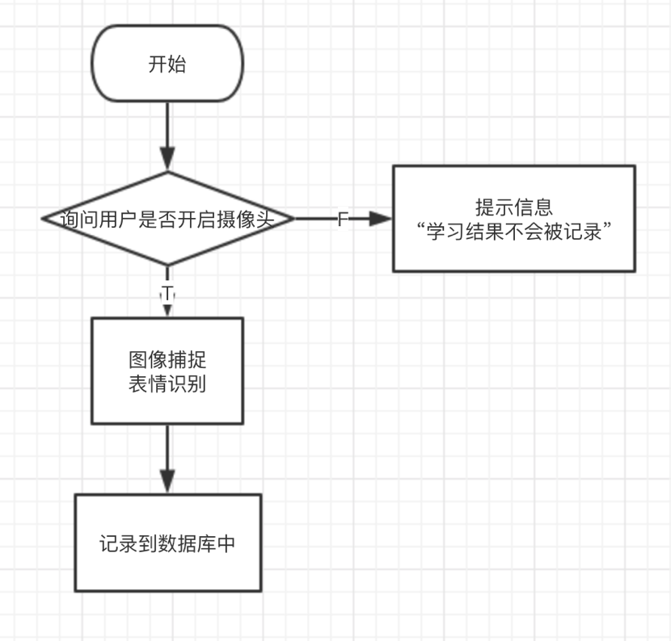

## 查看学习结果

### 程序描述

学生结果展示

### 功能

changeRate调用数据库学习数据，学生对学习情况进行评分。

### 输出项

|  |  |  |
| --- | --- | --- |
| **名称** | **内容** | **参数** |
| studentResult | 学习结果显示 | Student_Id, course_id, data |

### 输入项

|  |  |  |
| --- | --- | --- |
| **名称** | **内容** | **参数** |
| changeRate | 学生对专注度情况进行评分 | student_Id, course_id,rate |

### 详细描述与实现详情

跳转到结果页，查看学习结果，并对学习结果进行评分。